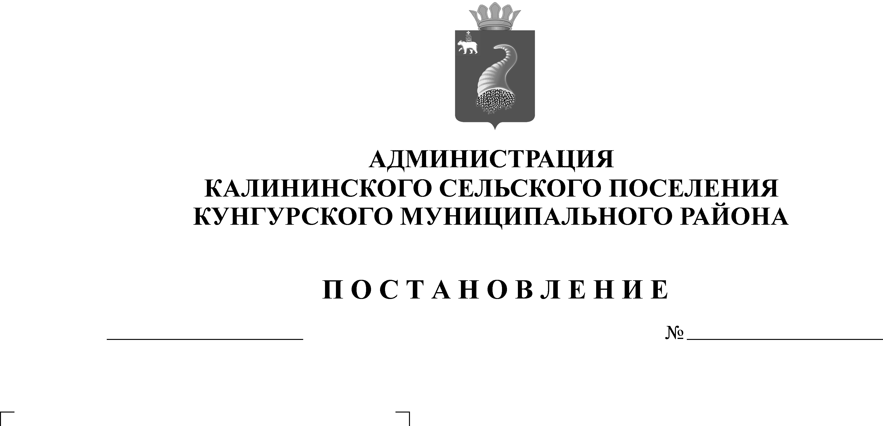
54-271-15-02-01-04
О признании утратившим силу отдельных правовых актов
21.05.2018

На основании Закона Пермского края от 10 октября 2017 года № 130-ПК « О порядке представления гражданами, претендующими на замещение должности главы местной администрации по контракту, муниципальной должности , лицами замещающими указанные должности , сведения о доходах, расходах, об имуществе и обязательствах имущественного характера, о порядке про проверки достоверности и полноты таких сведений и о внесении изменений в отдельные законы Пермского края»
Администрация Калининского сельского поселения ПОСТАНОВЛЯЕТ:
- Признать утратившим силу:
постановление администрации Калининского сельского поселения от 02 марта 2015 года № 20 «Об утверждении положения о представлении гражданином, замещающим должность главы Калининского сельского поселения, сведений о доходах, расходах, об имуществе и обязательствах имущественного характера»;
постановление администрации Калининского сельского поселения от 25 марта 2016 года № 36 «О внесении изменений в постановление № 20 от 02.03.2015
«Об утверждении Положения о представлении гражданином, замещающим должность главы Калининского сельского поселения, сведений о доходах, расходах, об имуществе и обязательствах имущественного характера»
- Контроль за исполнением постановления оставляю за собой.

Глава Калининского сельского поселения А.Н.Пигасов

